Controle Eletrônico de Assiduidade e Pontualidade

Manual de utilização do sistema

Dez/2019
Sumário

Controle Eletrônico de Assiduidade e Pontualidade 1
Registro de ponto 3
Calendário de acompanhamento 4
Acompanhamento e Ajustes 5
Certificação da chefia 10
Cadastro de expediente dos Servidores 11
Relatório detalhado 13
Relatório detalhado - Ajustes 14
Cadastro de substituto 15
Cadastro de servidores 16
Cadastro de expediente 17
Débito institucional 18
Relatório de saldo de horas 19
Anexo1- ORIENTAÇÕES QUANTO A APRESENTAÇÃO DE ATESTADOS MÉDICOS 21

Registro de ponto

O registro poderá ser feito através de computadores ou dispositivos móveis que utilizem a rede de internet da instituição, através de usuário e senha registrados no SIGA. Pode ser feito tanto na rede cabeada quanto nas redes UFJF-WIFI e EduRoam. O endereço de acesso ao sistema para lançamento de ponto é: https://ponto.ufjf.br
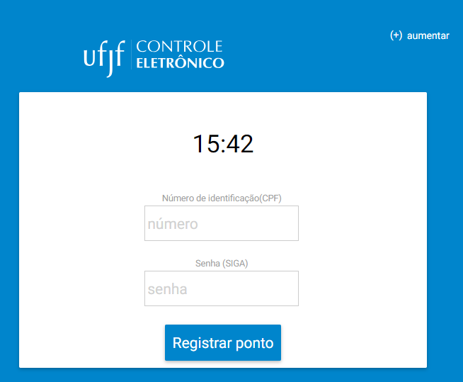
Figura 1 - Login no registro de ponto
Após fazer login no sistema, é preciso apertar no botão de “Entrada” ou “Saída”, conforme a necessidade do servidor. Na tela de registro constam barras de progresso que indicam o cumprimento da carga horária do servidor no dia, na semana e no mês. Além dos lançamentos já realizados pelo mesmo e dos seus dados principais.
Ao acionar o botão de entrada, por exemplo, o registro é efetuado e o servidor é desconectado do sistema.
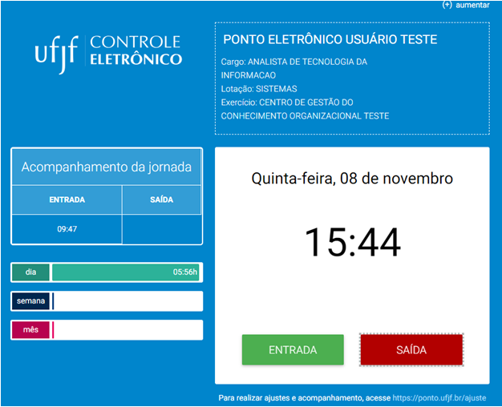
Figura 2 - Tela de registro de ponto

Calendário de acompanhamento
Para acompanhar a carga horária executada no decorrer do mês, verificar possíveis faltas de registro e ter um acompanhamento do total de horas nos dias trabalhados, tem-se o calendário de acompanhamento.
Inicialmente a tela é exibida com os dados do mês corrente, mas também é possível utilizar a mesma para acessar dados dos meses anteriores.
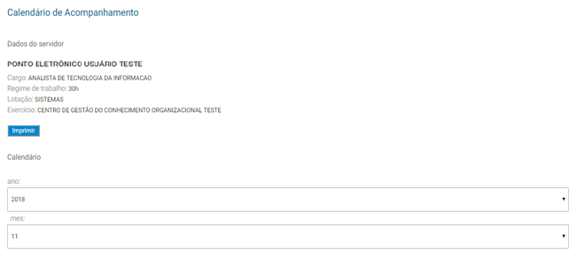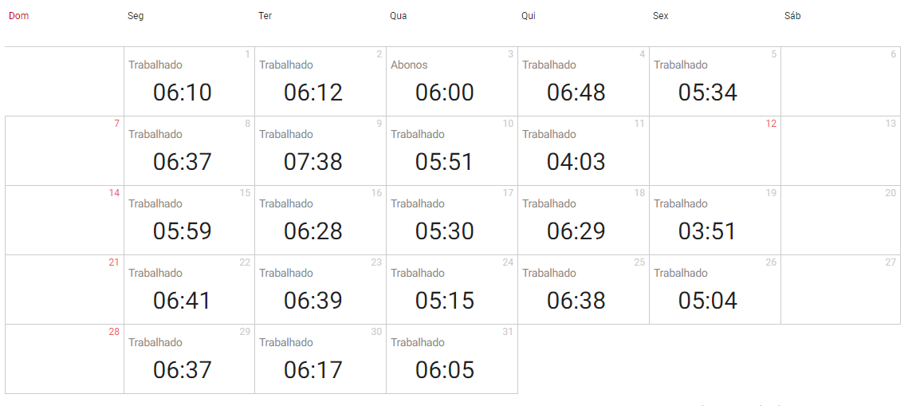
Figura 3 - Tela de calendário de acompanhamento

Acompanhamento e Ajustes
O acompanhamento dos registros e a solicitação de ajustes deve ser realizada na parte gerencial do sistema. O endereço de acesso à mesma é: https://ponto.ufjf.br/ajuste. Esse endereço também é acessível pela página de registro de ponto.
A tela de acompanhamento mostra todos os registros do mês, com cálculo de intervalo e jornada para cada par de registros “entrada-saída”. Serão destacados em vermelho, como sinal de alerta:
- Registros de entrada que excederem a tolerância de 20 minutos, para mais ou para menos;
- Valores de intervalo menores que 1 hora ou maiores que 3 horas;
- jornadas diárias maiores que 10 horas ou jornadas ininterruptas maiores que 6 horas.

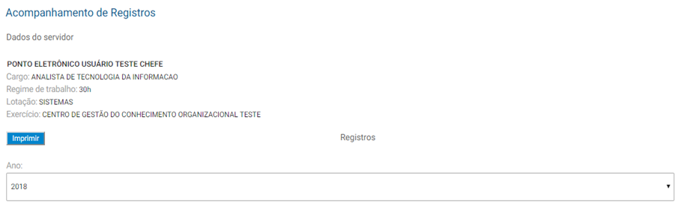
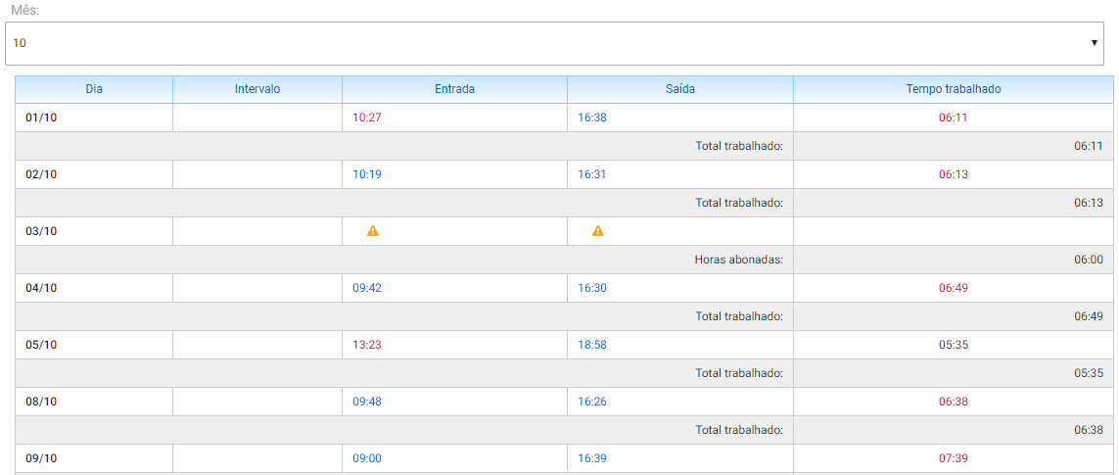
Figura 4 - Tela de acompanhamento de registros
Após os lançamentos é exibido um resumo do mês: o número de dias afastados por motivo de férias e/ou licenças; o saldo no mês anterior, já acumulado com os demais meses anteriores; as horas trabalhadas e as horas abonadas no mês; o total de horas até o dia anterior; a carga horária prevista no mês, já com os descontos de dias de férias, afastamentos, feriados e paralisações; o percentual trabalhado; o ajuste de saldo realizado pela PROGEPE, sendo positivo para horas que foram descontadas em folha e negativo para pagamentos efetuados a maior; o saldo no mês e o saldo acumulado.
É de suma importância que o servidor fique atento a esse controle e não deixe que o seu saldo fique muito diferente de zero. Além disso, ele deve acompanhar o saldo dos débitos não institucionais. Um débito não institucional é aquele em que o servidor precisou se ausentar ou cumprir carga horária a menor em determinada data sem quem houvesse interesse da instituição. No exemplo dado, o servidor possui um somatório no mês de 12:44 de débitos não institucionais, resultando em um saldo de 31:16. Pode ter sido resultado de algumas faltas ou acúmulo de vários dias com carga horária a menor. O débito não institucional não tem relação direta com o saldo, visto que é calculado diáriamente e pode já ter sido pago dentro do mesmo mês.
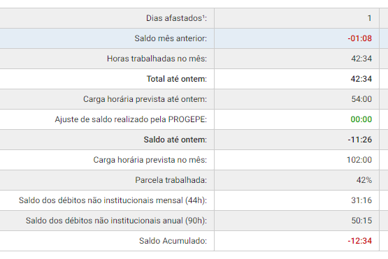
Figura 5 - Acompanhamento de registros (resumo)
A partir da tela de acompanhamento é possível solicitar ajustes de registros já efetuados (que aparecem em azul) ou de registros perdidos (exclamação amarela), ou seja, se foram feitas duas entradas seguidas ou duas saídas seguidas. Nesse último caso, o sistema mostra um triângulo amarelo de alerta, que pode ser clicado para solicitação de inclusão de registro.
Toda alteração de registros (horários em azul) ou inclusão de registros (triângulo em amarelo) precisará ser certificada pela chefia imediata do servidor para se tornar efetiva na contagem. Registros certificados aparecem em cor verde e não podem mais ser alterados. Caso o pedido de ajuste não seja certificado pelo chefe imediato no prazo de cinco dias úteis, o mesmo será automaticamente certificado pelo sistema.
Ao clicar em um triângulo amarelo, por exemplo, o servidor é levado para a tela de solicitação de ajustes.

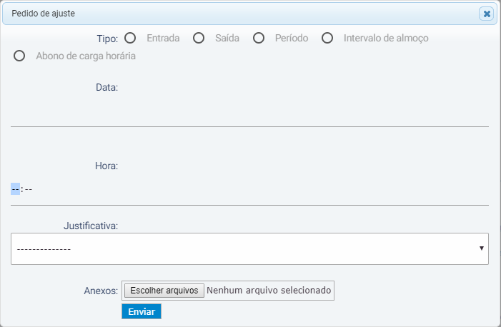
Figura 6 - Tela de inclusão de pedido de ajuste
Nessa tela, o servidor deve informar o dia e horário desejado para registro, bem como uma justificativa. Se julgar necessário, o servidor pode anexar arquivos ao pedido. Até serem certificados, esses registros solicitados ficarão aparecendo em cor amarela na tela de acompanhamento.
No ajuste do tipo “período”, são solicitados dois horários, o horário de entrada e o horário de saída. Automaticamente o sistema incluirá duas solicitações de ajuste, uma solicitação do tipo “entrada” com o horário de entrada e outra do tipo “saída” com o horário de saída.
Além de solicitar alterações de registros já efetuados ou a inclusão de registros não efetuados (triângulo em amarelo), o servidor também pode solicitar a inclusão de um pedido de ajuste através do menu “Ajuste de Registros”, onde existe o botão “Solicitar inclusão de registro”. Nessa tela é possível também incluir um pedido do tipo “Intervalo de almoço”. A tela permite, ainda, acompanhar as solicitações já efetuadas e excluir as solicitações encaminhadas que ainda não foram analisadas.

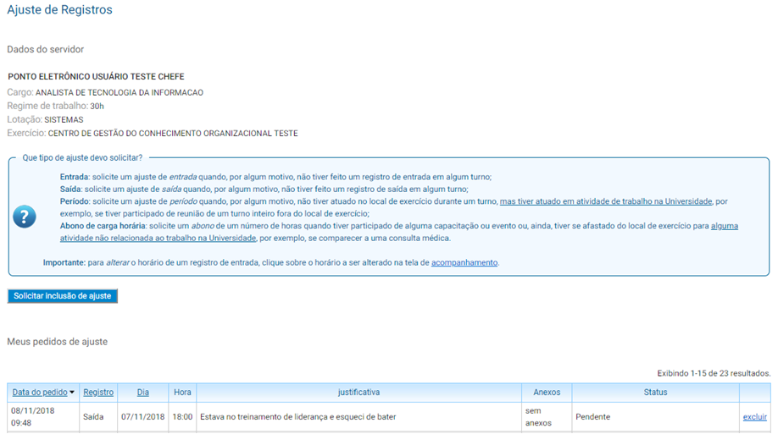

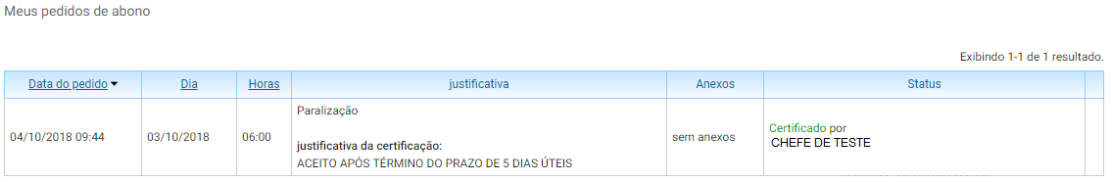
Figura 7 - Tela de acompanhamento de pedidos de ajsute
A solicitação pode ser de um registro de entrada ou de saída, de um período (ou seja, uma entrada E uma saída), um intervalo de almoço (saída menor que entrada) ou um abono de horas.
Cada solicitação é mais adequada para determinada situação. Por exemplo:
- A rede não estava acessível ou o sistema ficou fora do ar: servidor pode solicitar a inclusão de um período (um registro de entrada e um de saída no mesmo dia);
- Servidor cumpre jornada de 8 horas e se esqueceu de registrar o horário de almoço. Se tentar fazer por inclusão simples de ajuste, o sistema não irá permitir, pois acusará duas entradas ou saídas consecutivas. O correto é utilizar o tipo “intervalo de almoço” e colocar o horário de saída para o almoço e o horário de entrada como o horário de retorno do almoço.
- Servidor precisou sair para um compromisso em outro órgão da UFJF e não voltou a tempo de efetuar o registro de saída do turno: servidor pode solicitar a inclusão de um registro de saída no dia perdido, indicando o horário em que terminou seu compromisso no outro órgão da Universidade;
- Servidor tinha uma consulta médica marcada para as 15 horas, sendo que, normalmente, ele trabalha até as 17h: servidor pode solicitar o abono de carga horária informando um período de 2 horas. (Vide orientações detalhadas no anexo 1)
É importante que o servidor não diga que estava na UFJF no período de sua consulta médica, solicitando, por exemplo, um registro de saída fictício às 17 horas, pois, apesar de permitida a ausência, essa informação não reflete a realidade.
As orientações relativas aos abonos e licenças médicas são detalhadas no Anexo 1.

Certificação da chefia
A partir de uma solicitação de ajuste feita pelo servidor, sua chefia imediata precisa certificá-la. Isso é feito a partir do menu “Certificação de Ajustes”.

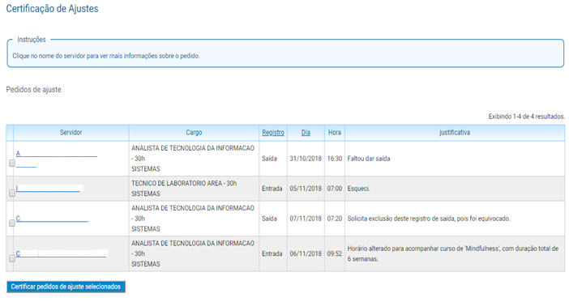
Figura 8 - Tela de certificação de ajustes
Ao clicar no nome do servidor, é possível visualizar detalhes da solicitação. A chefia, então, deve escrever uma justificativa e acionar um dos botões de ação “Certificar” ou “Não Certificar”. Feita a certificação, o horário passa a aparecer em verde na tela de acompanhamento do servidor. Caso não seja certificado o pedido, o horário deixa de aparecer na tela de acompanhamento e o servidor pode fazer um novo pedido se desejar.

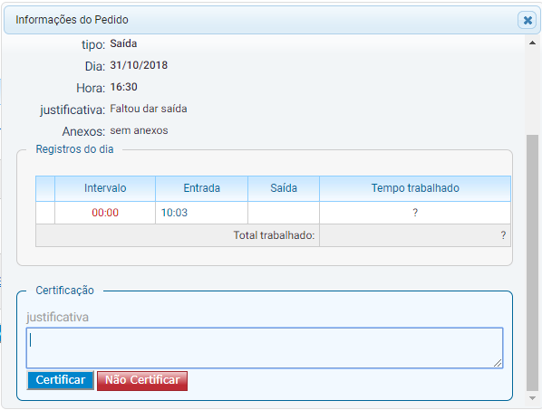
Figura 9 - Tela de informações do pedido de ajuste
A certificação de ajustes também pode ser feita “em lote”. Nesse caso, será permitido apenas a certificação. A não certificação deve ser feita caso a caso.

Cadastro de expediente dos Servidores
A chefia deverá lançar os horários de trabalho de cada servidor de acordo com a jornada do mesmo. Para tal, o chefe deve escolher o servidor subordinado a ele e informar os horários de entrada e saída previstos para o mesmo. Além disso, deve informar a data de início para o expediente informado.

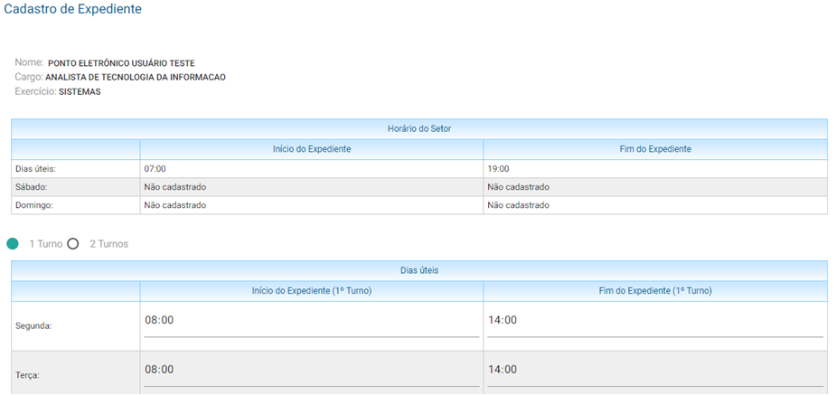
Figura 10 - Tela de cadastro de expediente
Caso o servidor tenha jornada de dois turnos, os horários de entrada e saída de cada turno devem ser informados.

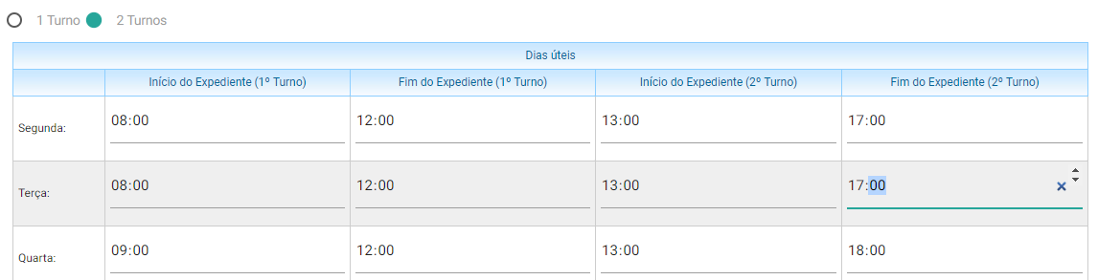
Figura 11 - Cadastro de expediente de dois turnos
Os plantonistas do HU devem ter seus horários lançados como “Plantão HU”. Nesse caso será necessário informar o plantão, a carga horária e a data de início. No caso dos plantonistas as jornadas a serem cumpridas não serão calculadas. Apenas os registros efetuados poderão ser visualizados.

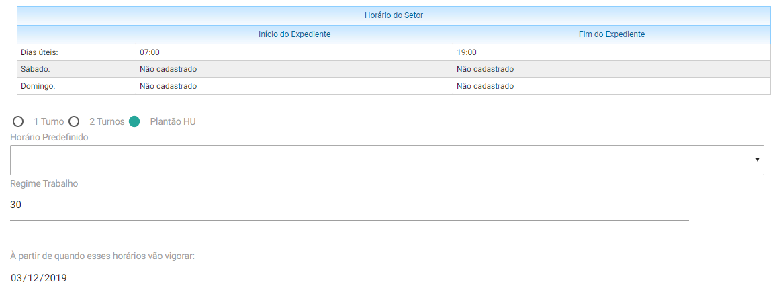
Figura 12 - Cadastro de expediente HU

Relatório detalhado
Para acompanhar os lançamentos dos servidores durante o mês corrente, o dirigente, gestor ou controlador poderá acessar a tela denominada “Relatório detalhado”. O acesso é feito em duas etapas. Na primeira é exibida uma listagem com todos os servidores do seu quadro hierárquico. Nela, o dirigente, gestor ou controlador deverá escolher o servidor que deseja ver os lançamentos realizados no mês.

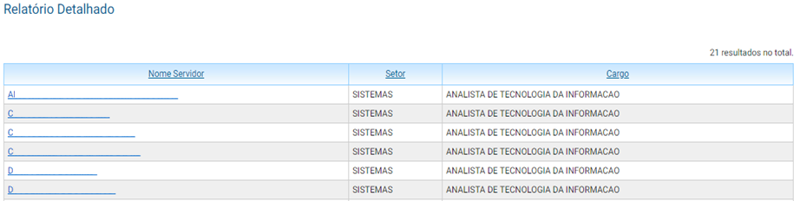
Figura 13 - Tela inicial do relatório detalhado

Ao clicar no nome do servidor. Serão listados todos os lançamentos do servidor selecionado. Assim como um resumo do controle horário do mesmo no mês.

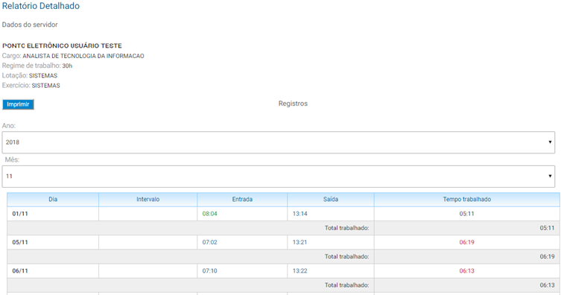
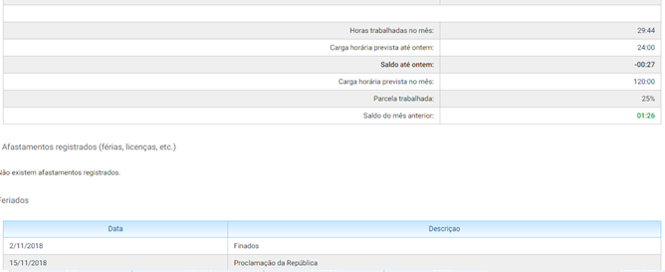
Figura 14 - Relatório detalhado do servidor

Relatório detalhado - Ajustes
O relatório detalhado permite também a alteração dos registros dos últimos 90 dias. Essa funcionalidade deve ser utilizada com parcimônia e foi disponibilizada apenas para que o servidor não seja prejudicado em caso de problemas de sistema ou da instituição.

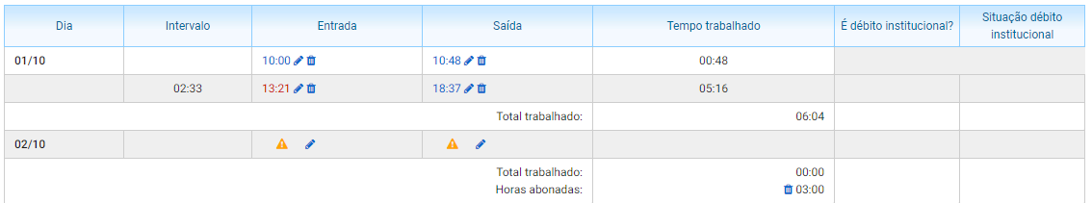
Figura 15 - Relatório detalhado – ajuste
Ao acionar o lápis ao lado do registro, a tela apresentada pelo sistema será a tela de ajuste, a mesma que o próprio servidor utiliza para os seus ajustes. Diferente dos ajustes solicitados pelos servidores, este ajuste já é inserido com a situação aprovado. Dessa forma, seu impacto é imediato no saldo do servidor.
Duas regras se aplicam a essa funcionalidade. Os ajustes de entrada não poderão conter horário maior que o horário já registrado pelo servidor, caso exista. Assim como os ajustes de saída não poderão conter horário de saída menor que o horário de saída previamente registrado pelo servidor.
Ao realizar essa ação o servidor que teve o seu horário alterado recebe um e-mail comunicando a alteração.

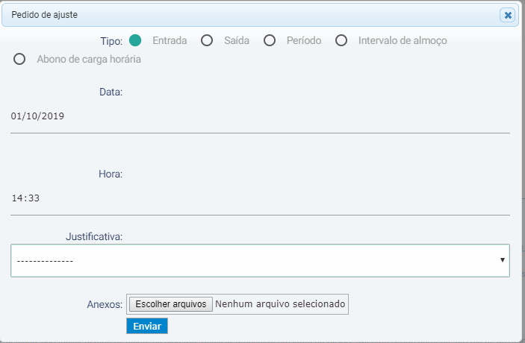
Figura 16 - Ajuste

Cadastro de substituto
Para cadastrar um substituto na função de chefe imediato o gestor deverá acessar a tela de cadastro de substituto e informar o SIAPE do servidor que o substituirá. Isso dará ao portador do SIAPE indicado as permissões de acesso para realizar os ajustes e acompanhamentos. Enfim, as mesmas permissões que o gestor possui.

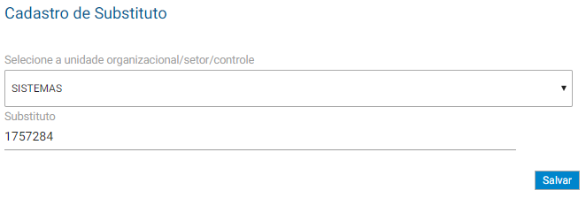
Figura 17 - Tela de cadastro de substituto

Cadastro de servidores
O cadastro dos servidores da unidade organizacional, setor ou controle onde o usuário logado é gestor deve ser feito na tela “Cadastro de servidores”. Da mesma forma, quando um servidor é removido para outro setor, o mesmo deve ser excluído do seu controle nessa mesma tela para que possa ser incluído posteriormente em outro setor.
No primeiro momento o gestor deve escolher um dos setores no qual ele é gestor para cadastrar os servidores do mesmo.

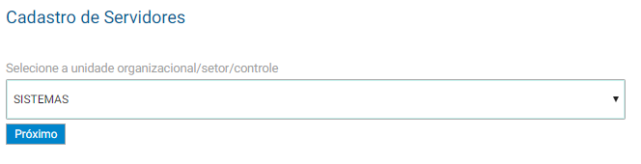
Figura 18 - Tela de cadastro de servidores (escolha da área)

Após escolher a área, o responsável deverá incluir o SIAPE de cada um dos servidores que compõem o quadro de subordinação imediata a ele. Por exemplo, caso existam setores subordinados à unidade organizacional, o dirigente não deve cadastrar todos os servidores do quadro da unidade. Deve cadastrar apenas os gestores e os servidores que atuem diretamente sob a sua responsabilidade (não estão em nenhum setor). Um servidor não poderá ser subordinado a mais de uma área.
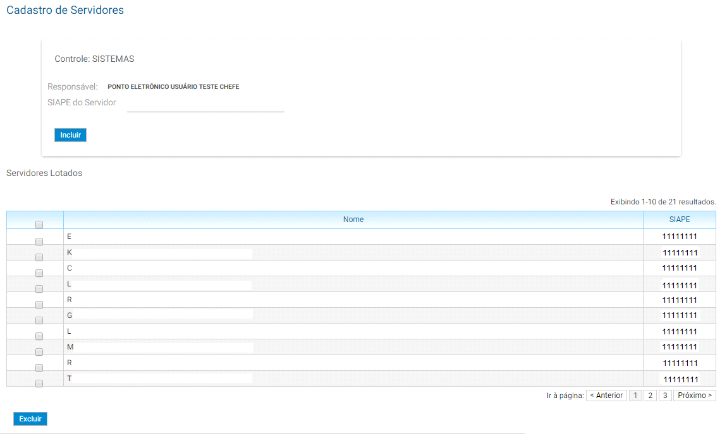
Figura 19 - Tela de cadastro de servidores

Cadastro de expediente
Nessa tela, o responsável deverá identificar os servidores, um a um, e cadastrar os horários de entrada e saída dos mesmos, assim como a data em que esses horários passarão a vigorar. Somente após o cadastro dessas informações, os servidores conseguirão acessar o sistema.

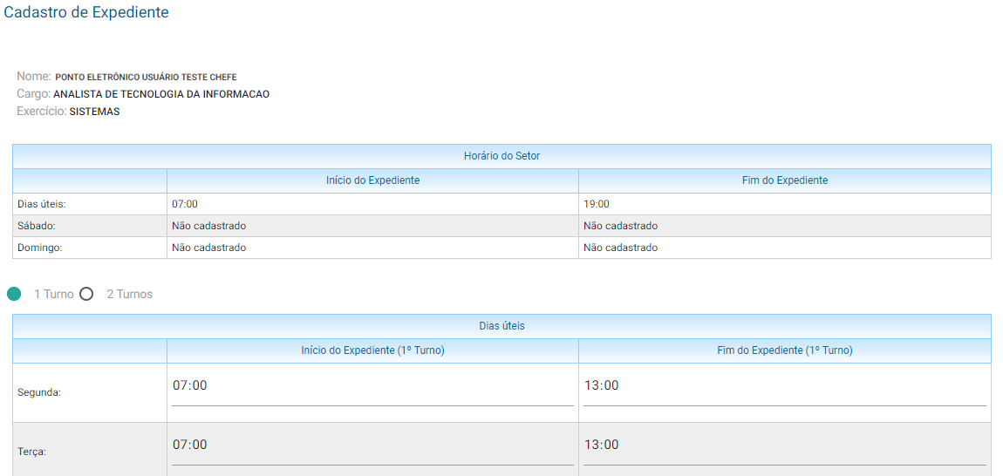

Figura 20 - Cadastro de expediente
Caso o servidor faça o expediente dividido em dois turnos, os horários de entrada e saída de cada turno devem ser cadastrados.

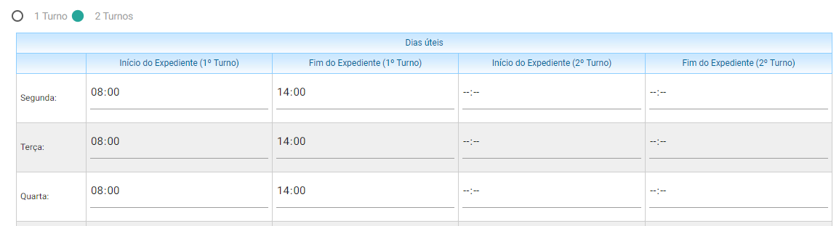
Figura 21 - Cadastro de expediente (2 turnos)

Débito institucional
Caso a falta ou o montante de horas trabalhadas pelo servidor seja inferior ao previsto devido a um acordo com o chefe imediato por necessidades da instituição, o mesmo deve ser lançado como débito institucional. Para tal, o servidor deverá apontar o lançamento como um débito institucional na tela de “Acompanhamento de Registros”.
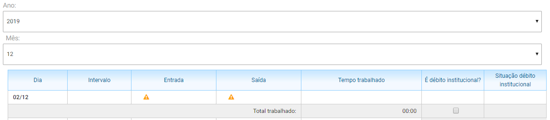
Figura 22 - Débito institucional
Ao fazer isso, será gerado um pedido de débito institucional para o seu chefe imediato e o mesmo deverá certificar ou não o pedido. O item de menu a ser acessado se chama “Certificação de Débito Institucional”. Assim como nos pedidos de ajuste, o prazo para que o chefe imediato possa certificar ou não o pedido é de 5 dias úteis. Findo esse prazo o pedido será automaticamente certificado.
As horas certificadas como débito institucional não serão contabilizadas no limite de 90 horas que o servidor tem direito para administrar em seu horário.

Relatório de saldo de horas
O acompanhamento dos saldos de horas dos servidores pode ser feito pelo seu chefe imediato através da funcionalidade “Relatório de saldo de horas”. Essa funcionalidade permite ao chefe visualizar todos os servidores que estão sob sua subordinação no Controle de Assiduidade e Pontualidade. Traz as informações dos saldos dos últimos três meses. Assim como os saldos dos débitos não institucionais desses meses e o saldo de débitos não institucionais do ano vigente.
Cabe ressaltar que o saldo dos débitos não institucionais é calculado através do somatório dos débitos diários que não foram registrados como débitos institucionais. Dessa forma, um servidor pode ter um saldo de carga horária positivo no mês e, ainda assim, ter um saldo de débitos não institucionais diferente do total permitido. Por exemplo, no caso em que o servidor se ausentou em um dia e realizou a compensação das horas dentro do mesmo mês.
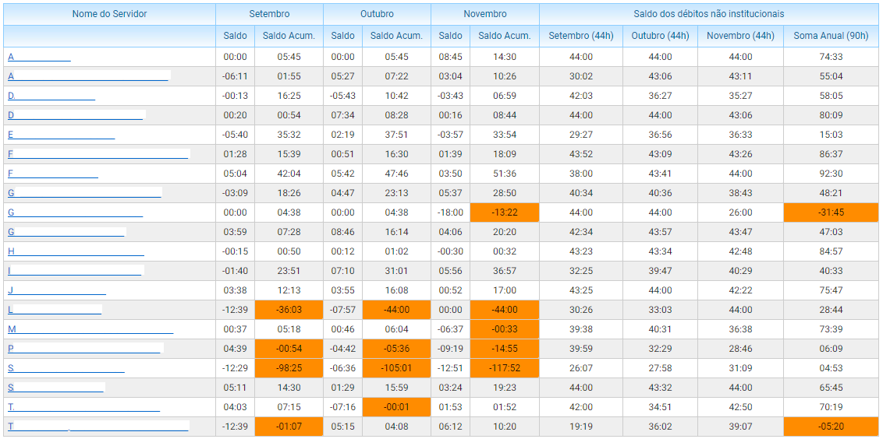
Figura 23 - Relatório de saldo de horas

Anexo1- ORIENTAÇÕES QUANTO A APRESENTAÇÃO DE ATESTADOS MÉDICOS
O comparecimento a consulta com profissional de saúde, tratamento, procedimentos ou exames, por uma fração do dia, não gera licença, por falta de amparo legal. Tal comparecimento, no entanto, configura-se como ausência justificada, sendo dispensada a compensação das horas correspondentes ao período consignado na declaração de comparecimento, ou de acompanhamento, desde que tenha sido assinado por profissional competente (Nota Técnica 09/2015/DENOP/MP).
Já a licença para tratamento da própria saúde ou por motivo de doença em pessoa da família deve ser tratada no âmbito da Coordenação de Saúde, Segurança e Bem-estar/Unidade SIASS. Todo atestado a ser apresentado, mesmo sendo de 1 dia, deve ser encaminhado para a COSSBE/SIASS, que funciona na Plataforma de Ciências da Saúde, próximo à Faculdade de Farmácia e Bioquímica. Os atestados, portanto, não devem ser entregues nos setores de trabalho e sim na COSSBE/SIASS que possui o Serviço de Perícia Médica com capacidade técnica para o encaminhamento adequado desta situação. O atestado, por ser um documento sigiloso, não deve nunca ser anexado à justificativa de ausência no ponto eletrônico. Registra-se que os períodos de afastamentos por licenças médicas lançados no SIGA terão comunicação com o sistema eletrônico do ponto.
No Portal do Servidor da UFJF, no ícone Gestão de Pessoas, mais exatamente no seguinte link http://www.ufjf.br/progepe/servidores/saude-do-servidorcossbe/cartilha-siass/ disponibilizamos orientações quanto aos procedimentos relacionados às licenças para tratamento da própria saúde ou por motivo de doença em pessoa da família.
Em caso de dúvidas, a COSSBE/SIASS funciona no horário de 07:00 às 19:00, na Plataforma de Ciências da Saúde.
Telefone: 2102 3815
E-mail: siass@ufjf.edu.br

